**Общество с ограниченной ответственностью**

**«СИНЕРГИЯ ИНФОРМАЦИОННЫЕ ТЕХНОЛОГИИ»**

**ООО «СИТ»**

|  |  |
| --- | --- |
| **ОГРН 1253400001414**  **ИНН 3456006798**  **+7-927-253-54-04**  info@sngyit.com | **403346, Россия, обл Волгоградская,**  **г Михайловка, ул Мелиораторов, дом 8** |

Функциональные характеристики экземпляра программного обеспечения «Система управления проектами» (СУП)

# Цели и задачи платформы.

СУП - это комплекс программных решений для управления компанией, объединяющий разные отделы: бухгалтерию, склад, логистику, аппарат управления и т. д. Каждое подразделение получает свой узкофункциональный раздел.

Система завершает процесс автоматизации, делает все бизнес-процессы организации максимально прозрачными, интегрированными.

# Платформа позволяет решает задачи:

1. Финансовый анализ проектов: СУП позволяет отслеживать финансовые показатели проектов, включая доходы и расходы, прибыльность и затраты на заработную плату.

2. Управление банковскими операциями: В системе можно вручную вводить банковские операции или загружать их из выписок, а также связывать операции со счетами и проектами.

3. Анализ расходов компании: Позволяет анализировать статьи расходов по проектам, контрагентам и временным промежуткам.

4. Управление контрагентами: Система хранит информацию о контрагентах, включая контактные данные и взаиморасчеты, что упрощает взаимодействие с ними.

5. Управление событиями и задачами: Позволяет фиксировать события, связанные с проектами, и управлять задачами, что улучшает организацию работы.

6. Комментарии и обсуждения: Возможность оставлять комментарии к различным объектам (договорам, счетам, событиям) для удобства коммуникации внутри команды.

7. Управление закупками: СУП упрощает процесс создания и отслеживания заявок на закупку. Сотрудники могут легко формировать заявки, добавлять товары, указывать количество и сроки, а также отправлять заявки на утверждение.

8. Обработка заявок: Логисты и ответственные лица могут быстро обрабатывать заявки на закупку, отслеживать их статусы (выполненные, ожидающие закрытия и черновики) и при необходимости закрывать или дублировать заявки.

9. Управление товарными позициями: Система позволяет создавать и редактировать карточки товаров, указывать их характеристики (артикул, производитель, единицы измерения и т.д.), а также определять аналоги для подбора замен.

10. Контроль запасов: СУП автоматизирует создание заявок на закупку, когда количество товара на складе падает ниже заданного минимума. Это позволяет поддерживать оптимальный уровень запасов и предотвращать дефицит.

11. Управление складом: Система предоставляет функционал для отслеживания местонахождения товаров на складе, включая возможность работы с товарными группами и подгруппами.

12. Фильтрация и сортировка данных: СУП позволяет пользователям сортировать и фильтровать данные по различным критериям, что упрощает поиск информации и принятие решений.

13. Документирование и отчетность: Система поддерживает создание отчетов и экспорт данных в Excel, что помогает в анализе и планировании.

14. Управление производителями: Пользователи могут добавлять новых производителей и редактировать информацию о существующих, что помогает в поддержании актуальных данных о поставщиках.

15. Управление заявками на перемещение и отгрузку: СУП позволяет создавать и отслеживать заявки на перемещение товаров между местами хранения и на отгрузку товаров клиентам, что способствует более эффективной логистике.

16. Автоматизация уведомлений: Система уведомляет пользователей о новых заявках на закупку и других важных событиях, что способствует оперативной реакции на изменения.

# Затрачиваемые ресурсы для работы

* Сервер с Unix-дистрибутивом Для установки экземпляра требуется:

|  |  |
| --- | --- |
| Процессор | Не менее 2 ядер |
| Оперативная память | Не менее 8 ГБ |
| Дисковое пространство | Не менее 30 ГБ. Размер дискового пространства  зависит от размера обрабатываемых данных |
| Операционная система | Debian или Ubuntu (ОС с  открытой лицензией) |

* Канал связи между сервером и клиентом
* Компьютер пользователя с выходом в сеть Интернет
* Установленный браузер из списка (Yandex, Chrome, Opera, Microsoft Edge)
* Администратор системы, оператор системы и пользователь

# Вводная информация

В качестве вводной информации можно использовать любые растровые данные, векторные данные и текстовые данные.

# Выводная информация

* Картографические материалы в формате **.PDF**.
* Табличные данные в формате **.CVX и .xlsx**
* Все данные, загруженные в платформу в их исходном формате.
* Документы, образуемые в результате использования аналитических функций платформы.

# Общая схема работы ПО

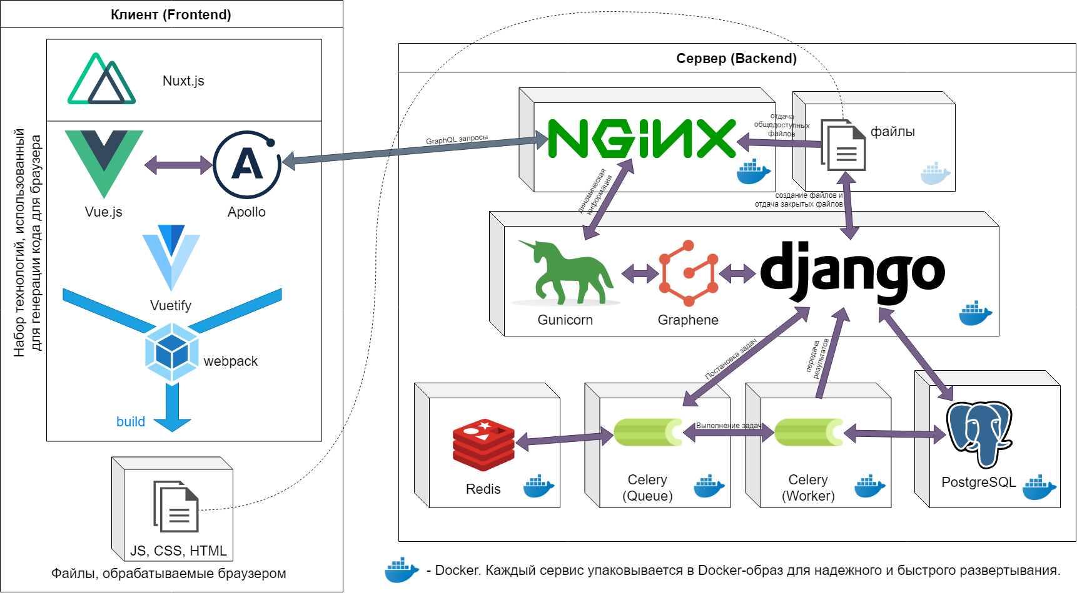

Рис. 1 Общая схема работы